SMLOUVA O SPOLUPRÁCI

podle § 1746 odst. 2 a násl. zákona č. 89/2012 Sb., občanský zákoník, v platném znění
(dále jen „Smlouva“)

uzavřená mezi

ComAp a.s.
se sídlem U Uranie 1612/14a, 170 00, Praha 7
zapsaná v obchodním rejstříku vedeném u Městského soudu v Praze, sp. zn.: B 18788
IČO: 16188667
(dále jen „ComAp“)

a

Střední průmyslová škola elektrotechnická, Praha 2, Ječná 30
se sídlem Ječná 30, Praha 2
IČO: 61385301
(dále jen „Partner“)

(ComAp a Partner dále též společně jen jako “Smluvní strany” nebo každý z nich samostatně jako “Smluvní strana”)

Vzhledem k tomu, že

ComAp patří mezi přední světové společnosti podnikající v oboru inovativních elektronických řešení při výrobě energie, průmyslových motorů a elektronických zařízení a má zájem získávat z řad studentů průmyslových škol nadané a talentované žáky;

Partner patří mezi přední české střední školy se zaměřením na oblast elektrotechniky a má zájem v rámci zkvalitňování výuky zajišťovat pro své studenty přednášky, workshopy s cílem usnadnění jejich budoucího uplatnění na trhu práce;

ComAp a Partner mají zájem úzce spolupracovat;

Bylo dohodnuto následující:

předmět a účel smlouvy

Předmětem této Smlouvy je úprava postavení ComAp a Partnera, jejich úlohy a odpovědnosti, jakož i úprava jejich vzájemných práv a povinností při naplňování účelu této Smlouvy.

Účelem této Smlouvy je bližší vymezení pravidel vzájemné spolupráce Smluvních stran (dále jen „Spolupráce“).

Součástí Spolupráce bude rovněž příprava a realizace projektu Školícího panelu ComAp Plug&Play hybridní solární a systém (dále jen „Projekt“), který ComAp zhotoví dle specifikace uvedené v Příloze č. 1 této Smlouvy, předá a uvede do provozu. Smluvní strany jsou povinny při realizaci Projektu postupovat dle pravidel uvedených v této Smlouvě.

Smluvní strany se tímto zavazují vyvinout veškeré nezbytné úsilí a poskytnout si navzájem veškerou potřebnou součinnost, aby bylo dosaženo účelu této Smlouvy a byly vytvořeny příznivé podmínky pro plnění povinností z ní vyplývajících. Každá ze Smluvních stran je povinna se zdržet jakékoliv činnosti, jež by mohla znemožnit nebo ztížit dosažení účelu této Smlouvy. Smluvní strany jsou povinny vzájemně se neprodleně informovat o skutečnostech rozhodných pro plnění této Smlouvy.

Harmonogram Spolupráce

Smluvní strany se dohodly na následujícím harmonogramu Spolupráce:

Datum zahájení Spolupráce: po uzavření této Smlouvy

Datum akceptace Projektu: do 31. 12. 2022

předmět spolupráce

Smluvní strany se dohodly, že budou po dobu trvání této Smlouvy realizovat Spolupráci způsobem popsaným v tomto článku Smlouvy.

ComAp se zavazuje, že v rámci Spolupráce zajistí následující činnosti:

Předá Partnerovi technické požadavky pro uvedení Projektu do provozu;

Zhotoví, předá a uvede Projekt do provozu;

Alespoň jednou v každém školním pololetí zajistí pro studenty 3. a 4. ročníku školy Partnera přednášku/workshop;

Předá Partnerovi potřebné grafické podklady, zejména plakáty a banery, a dále logo ComAp v elektronické podobě;

Zajistí technickou podporu v rámci záruky.

Partner se zavazuje, že v rámci Spolupráce zajistí následující činnosti:

Vybere vhodné místo pro uvedení Projektu do provozu, které bude splňovat technické požadavky stanovené ze strany ComAp a poskytne veškerou součinnost ComApu při uvedení Projektu do provozu;

Umožní vhodnou prezentaci ComAp v budově školy Partnera, včetně umístění plakátu (baneru) s logem ComAp;

Alespoň jednou v každém školním pololetí zajistí pro ComAp vhodné přednáškové prostory pro uskutečnění přednášek/workshopů a bude aktivně informovat studenty 3. a 4. ročníku o konání takových přednášek/workshopů;

Zařadí ComAp do seznamu sponzorů a bude ComAp uvádět jako sponzora na svých webových stránkách a jiných vhodných místech;

Zajistí vhodnou formou inzerci odborné praxe, brigád, internship programů a volných pozic u ComAp, a to na interních portálech školy Partnera, nástěnkách a jiných vhodných místech;

Na konci každého školního roku poskytne společnosti ComAp životopisy maturantů, a to při zachování všech povinností stanovených právními předpisy na ochranu osobních údajů;

Zajistí pro ComAp vhodné podmínky pro přípravu promo videa Projektu, který bude sloužit interním i externím potřebám ComAp;

Financování projektu

Smluvní strany se dohodly, že cena za zhotovení, předání a uvedení Projektu do provozu nepřesáhne částku 205.000 bez DPH. Ke smluvní ceně bude připočítaná DPH v zákonem stanovené výši.

Cenu za Projekt uhradí Partner na základě daňového dokladu (faktury). ComAp je oprávněn vystavit fakturu po uzavření této Smlouvy. Splatnost faktury je 30 dnů ode dne jejího doručení Partnerovi.

Trvání spolupráce

Trvání této Smlouvy se sjednává na dobu neurčitou.

Každá ze Smluvních stran má možnost kdykoliv vypovědět tuto Smlouvu s šestiměsíční výpovědní dobou.

KOmunikace

Smluvní strany sjednaly, že veškerá komunikace mezi Smluvními stranami bude probíhat mezi následujícími kontaktními osobami Smluvních stran.

Kontaktní osoby na straně ComAp:

Jméno a příjmení: Tatyana Tsapaeva

Telefon: +420 777664118

E-mail: tatyana.tsapaeva@comap-control.com

Kontaktní údaje na straně Partnera:

Jméno a příjmení: Ing. Zdeněk Velich

Telefon: +420603331925, +420224942066

E-mail: velich@spsejecna.cz

mlčenlivost

Smluvní strany se zavazují, že v průběhu trvání Smlouvy zachovají mlčenlivost o důvěrných informacích druhé Smluvní strany, a to nejméně v rozsahu stanoveném smlouvou o ochraně důvěrných informací, kterou se Smluvní strany zavazují uzavřít. Návrh smlouvy o ochraně důvěrných informací předloží ComAp.

Ochrana osobních údajů

V rámci plnění této Smlouvy dochází ke zpracování osobních údajů ve smyslu nařízení Evropského parlamentu a Rady (EU) 2016/679 o ochraně fyzických osob v souvislosti se zpracováním osobních údajů a o volném pohybu těchto údajů a o zrušení směrnice 95/46/ES, neboli General Data Protection Regulation (dále jen „GDPR“). Součástí této Smlouvy je proto následující ujednání o zpracování osobních údajů.

Účelem zpracování osobních údajů je zpřístupnění osobních údajů Partnera, jakožto správce osobních údajů, (Partner dále rovněž jen jako „správce“) ze strany Comap, jakožto zpracovatele osobních údajů, (ComAp dále rovněž jen jako „zpracovatel“).

Při plnění této smlouvy jsou předmětem zpracování (i) identifikační údaje, zejména jméno, příjmení, titul, rodné číslo, datum narození, číslo průkazu totožnosti a (ii) kontaktní údaje, zejména adresa trvalého pobytu, kontaktní adresa, číslo telefonu, emailová adresa (dále jen „osobní údaje“).

Při plnění smlouvy jsou předmětem zpracování (subjektem údajů) osobní údaje studentů poskytovatele. Osobní údaje zpracovává zpracovatel manuálně, elektronicky, i v kombinaci obou těchto způsobů.

Zpracovatel se zavazuje, že všichni jeho pracovníci či osoby v obdobném postavení, na něž se dle aplikovatelných právních předpisů nevztahuje zákonná povinnost mlčenlivosti, budou zavázáni povinností mlčenlivosti ohledně všech osobních údajů, které správce předá zpracovateli ke zpracování a ohledně bezpečnostních opatření, jejichž zveřejněním by mohlo být ohroženo zabezpečení osobních údajů.

Zpracovatel se dále zavazuje, že bude osobní údaje zpracovávat pouze v rámci plnění této Smlouvy a na základě pokynů správce a že bude udržovat organizační a technická opatření pro zajištění zabezpečení zpracování osobních údajů požadovaná čl. 32 GDPR.

Smluvní strany se dohodly, že osobní údaje budou zpracovatelem zpracovávány po dobu trvání této Smlouvy.

Závěrečná ustanovení

Obě Smluvní strany se seznámily s obsahem této Smlouvy a souhlasí s tím, že budou vázány jejími ustanoveními. Dále souhlasí s tím, že tato Smlouva obsahuje kompletní znění dohody mezi nimi vzhledem k předmětu Smlouvy, která je nadřazena všem předchozím návrhům ústním i písemným a veškeré další komunikaci mezi oběma stranami vztahující se k předmětu Smlouvy.

Tato Smlouva nabývá platnosti a účinnosti dnem jejího podpisu oprávněnými zástupci obou Smluvních stran.

Veškeré změny ve Smlouvě budou považovány za platné pouze tehdy, pokud budou učiněny písemnou formou a opatřeny podpisem oprávněných zástupců obou stran.

Pokud budou jakákoliv ustanovení této Smlouvy uznána neplatnými či neúčinnými, zbývající část Smlouvy zůstane nadále plně v platnosti a účinnosti, pokud zůstane funkčním nástrojem k dosažení záměrů obou stran. Smluvní strany dále souhlasí s tím, že nahradí neplatná a nevykonatelná ustanovení vzájemně přijatelným platným, zákonným a vykonatelným ustanovením, které bude odrážet záměry Smluvních stran obsažené v původním znění.

Součástí této Smlouvy jsou následující přílohy:
Příloha č. 1 - Popis projektu Školícího panelu ComAp

<podpisy zástupců smluvních stran následují>

V ______________ dne ______________ | V ______________ dne ______________
Za ComAp a.s. | Za Střední průmyslovou školu elektrotechnickou, Praha 2, Ječná 30
Podpis: ____________________________ | Podpis: ____________________________
Jméno: Tatyana Tsapaeva | Jméno: Ing. Ondřej Mandík
Funkce: Recruitment and Employer Branding Manager | Funkce: ředitel školy

PŘÍLOHA Č. 1 - Popis projektu Školícího panelu ComAp

Název díla: Solární hybridní výukový systém (Plug&Play hybridní solární a systém)
Předmět Díla se skládá ze 2 samostatných částí:

- Ostrovní solární systém pro nabíjení telefonů:

Systém skládající se z:
- Ostrovní solární systém (PV panel 370Wp (1038 x 1755 mm), gelová baterie, solární měnič, jistící prvky a potřebné vodiče)
- Dobíjecí modul se 3-mi USB porty na nabíjení telefonů

Montáž:
Konstrukce PV panelu bude zajištěna Objednatelem
Instalace PV panelu a kabelů mezi panelem a měničem bude zajištěna Objednatelem

Všechny živé části dodaného systému budou zakrytovány, baterie bude zakrytována

Dohodnuté umístění:
PV panel bude umístěn nad plechovou střechou (zakrývající kontejnery na tříděný odpad) ve dvoře školy
Měnič a baterie budou umístěny v učebně Automatizace (vedle dveří (mezi vypínači a linkou)
(kabely k PV budou dodány o dostatečné délce 30 m)
Pod měničem umístí Objednatel polici na dobíjecí modul pro telefony

Umístění PV panelu (mezi okny nad plechovou střechou)  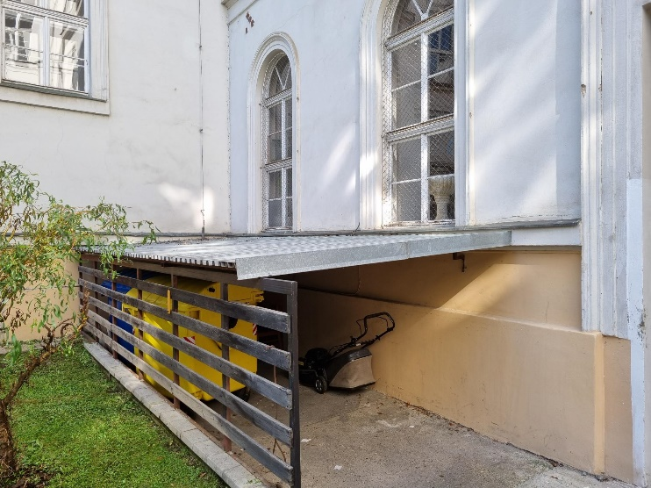 | Umístění střídače a baterie (mezi vypínače a linku)  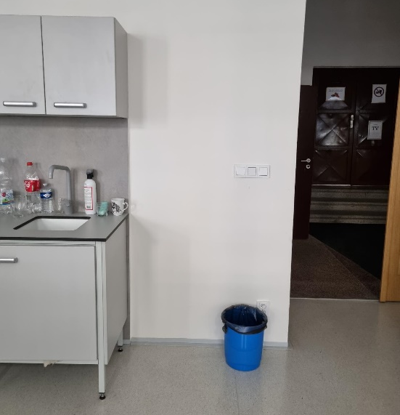

- Školící systém na konfiguraci Hybridní instalace

Obecný popis systému
Systém je vytvořený pro školení techniků tak, aby zvládli nakonfigurovat řídící systém ComAp na Hybridní instalaci.
Školící systém umožňuje technikům vytvořit reálnou konfiguraci ComAp jednotek a zároveň obsahuje simulátor, na kterém si technik ihned otestuje správnost své konfigurace. Podmínky pro simulátor (změna aktuální dodávané větrné či solární energie), velikost aktuální zátěže či parametry rozvodné sítě si technik může při simulaci libovolně měnit. Technik tak dokáže otestovat, zda jím nakonfigurovaný systém dokáže udržet stále napájení zátěže (na simulované instalaci) za všech podmínek (výpadek sítě, rychlý propad dodávané solární energie vlivem mraku atd).
Pro konfiguraci bude potřeba mít nainstalovaný ComAp sw na PC. (ComAp sw je součástí dodávky, ComAp sw se instaluje na PC se systémem Windows (PC není součástí dodávky).

Liniové schéma Hybridní instalace
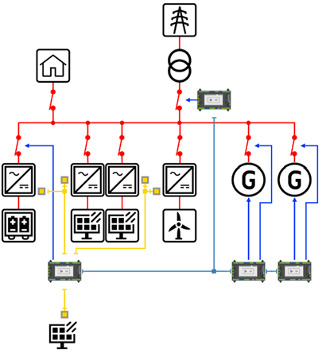
Instalace obsahuje:
- Připojení instalace do rozvodné sítě
- 2x diesel agregát (gen-set)
- Hybridní část (větrná turbína, solární pole a bateriový systém)

Technický popis
Školící souprava je umístěna v rozvaděči o rozměrech 600x800x250 mm. Souprava obsahuje na dveřích panelu instalovaný dotykový display InteliVison 18 Touch běžící na platformě Windows, který obsahuje i hybridní simulátor. Uvnitř panelu jsou jistící a spínací prvky, 2 řídící jednotky InteliGen 1000, 1x řídící jednotka InteliMains 1010 a 1x InteliHybrid 1000. Hybridní kontrolér řídí balancování obnovitelných zdrojů energie (solární energie, větrná energie a bateriový systém), dvě řídící jednotky představují dva záložní diesel-generátory a čtvrtá jednotka řídí připojení celé instalace k síti. K celému systému je možné se připojit přes ethernet kabel. Díky simulátoru je možné aplikovat nejrůznější topologie, se kterými je možné se setkat při reálných hybridních instalacích, které mohou fungovat jak v ostrovním režimu, tak v režimu připojení k síti.

Součástí dodávky bude veškerý potřebný sw.

Pro větší atraktivitu a vizualizaci instalace je k rozvaděči (výše popsanému) vytvořený reálný model celé instalace (o rozměrech cca 600x300x300mm.
(větrná turbína se točí dle nastavení, model slunce mění intenzitu světla, diesel generátory vydávají zvuk, bateriový systém zobrazuje stav nabití), zátěž představuje kancelářská budova, která dle velikosti zátěže mění podsvícení.)

Umístění:
Dle dohody předpokládáme, že rozvaděč bude stát na stole v učebně Automatizace a model instalace bude umístěn vedle něj. Rozvaděč a model instalace budou propojeny kabelem (s konektory na obou stranách – bude možno odpojit). Rozvaděč bude fungovat i samostatně bez modelu instalace)

Školící souprava (rozvaděč):

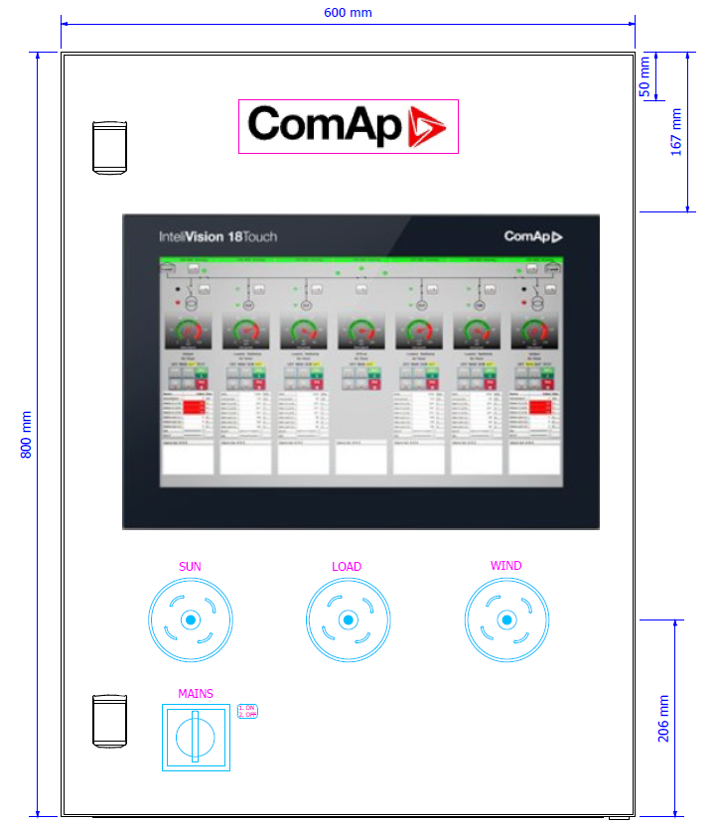 | 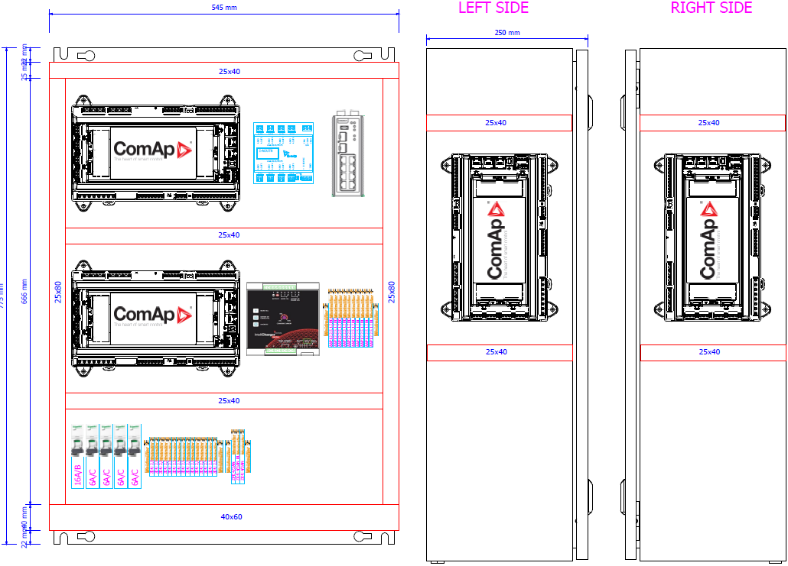

Model instalace:
Základna modelu bude vyrobena z plechu
Jednotlivé prvky instalace budou vytvořeny na 3D tiskárně

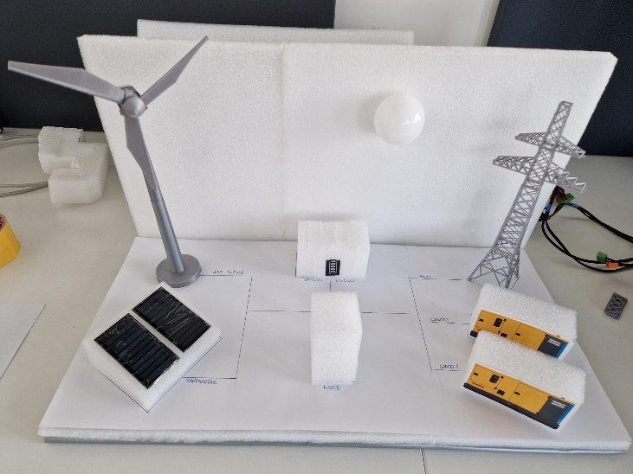
Na obrázku je pracovní model z pěnových materiálů (vytvořen jen za účelem vizualizace)

Požadavky pro připojení:
230V zásuvka pro napájení rozvaděče
Zásuvka do sítě LAN (studen se následně k řídícím jednotkám připojuje přes nastavenou IP adresu)

